МИНИСТЕРСТВО НАУКИ И ВЫСШЕГО ОБРАЗОВАНИЯ РОССИЙСКОЙ ФЕДЕРАЦИИ
ФЕДЕРАЛЬНОЕ ГОСУДАРСТВЕННОЕ АВТОНОМНОЕ ОБРАЗОВАТЕЛЬНОЕ УЧРЕЖДЕНИЕ ВЫСШЕГО ОБРАЗОВАНИЯ
«МОСКОВСКИЙ ПОЛИТЕХНИЧЕСКИЙ УНИВЕРСИТЕТ»
(МОСКОВСКИЙ ПОЛИТЕХ)

ОТЧЁТ ПО ЛАБОРАТОРНОЙ РАБОТЕ №5
Continuous Integration
Проект: информационная система «Библиотека»

Выполнили:
студенты учебной группы 241-372
Кодзаев Николай
Парамонычева Анастасия
Палехова Мария

Проверил:

Москва, 2026

1 Система непрерывной интеграции
Для проекта используется GitHub Actions. Workflow CI запускается при push и создании Pull Request, включая изменения основной ветки main. Проверки описаны в .github/workflows/ci.yml. Для тестов создаётся отдельная база; данные работающего стенда не используются.
В pipeline выполняются те же команды, что доступны разработчику через Makefile: Ruff, Bandit, pytest, проверка покрытия, компиляция, аудит зависимостей и проверка мутации правила выдачи. Отдельные задания проверяют секреты и контейнерное окружение. Кэш pip ускоряет установку зависимостей.
2 Проверка и публикация артефакта
Тесты сохраняют JUnit и отчёт покрытия, контейнерная проверка — отчёт Trivy. Gitleaks проверяет историю проверяемого коммита на секреты. pip-audit анализирует зависимости, Trivy проверяет образ. Ошибка обязательного задания блокирует публикацию.
Только успешный push в main публикует образ в GHCR с полным SHA коммита. Кроме того, сохраняется архив этого же образа для передачи в контур развёртывания. На Linux-стенде работает локальный registry 127.0.0.1:5000 с постоянным хранилищем. Пароли и ключи передаются через защищённые переменные окружения GitHub и серверные файлы.
Корректная версия 622d11734d493816111355e5803c3ce3983f4601 прошла CI: задания проверки кода, секретов, контейнера и публикации завершились успешно. Затем этот образ был автоматически развёрнут на стенде.
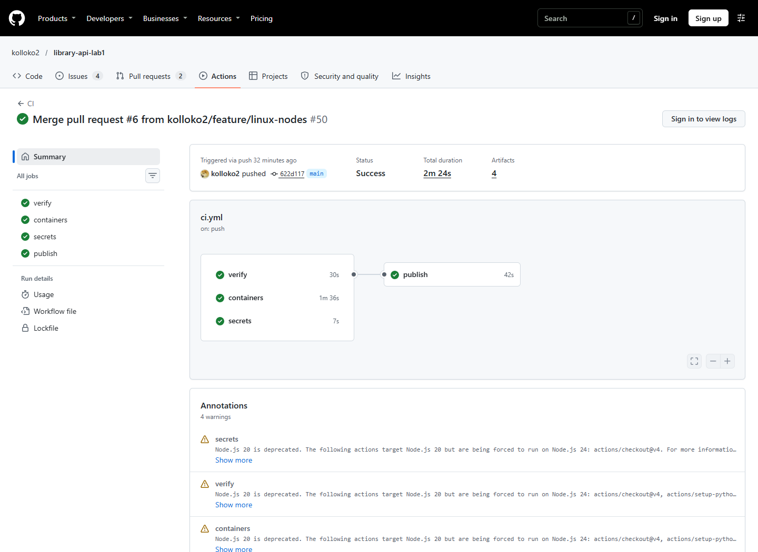
Рисунок 1 — Успешная проверка и публикация версии основной ветки
3 Отклонение дефектного изменения
В отдельной ветке demo/ci-rejection создано намеренно дефектное изменение: сравнение лимита выдач ослаблено и добавлена синтетическая строка, похожая на токен. Такой токен не предоставляет доступа к сервисам. Ветка оформлена как Pull Request №8 и не объединена с main.
В запуске CI №42283875464 граничный тест обнаружил дефект, Gitleaks обнаружил тестовый секрет. Задания verify и secrets завершились с ошибкой, публикация была пропущена. Таким образом проверка выполняется независимо от утверждений автора изменения.
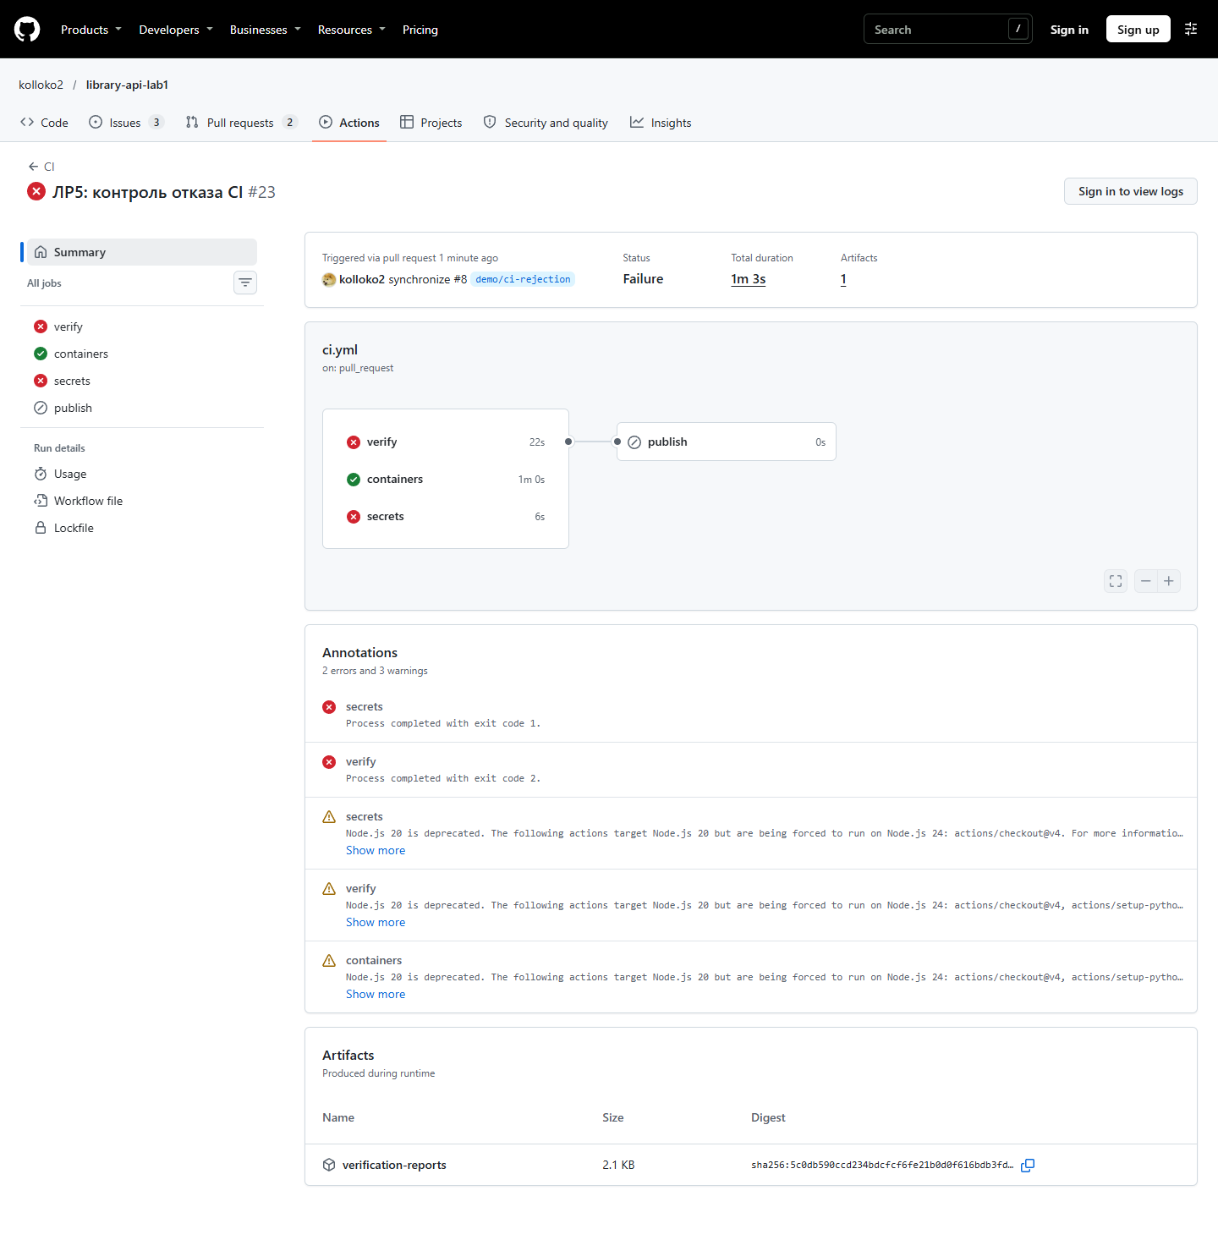
Рисунок 2 — Ошибки обязательных проверок и пропущенная публикация
4 Критические файлы и приёмка
CODEOWNERS назначает владельцев для тестов, Makefile, анализаторов, workflow и инфраструктурных конфигураций. Изменения правил приёмки должны быть видны в Pull Request и рассмотрены владельцем кода. Удаление теста или отключение анализатора нельзя использовать как исправление дефекта.
На защите демонстрируются успешный запуск, отклонённый Pull Request №8 и отсутствие опубликованного образа после ошибки. Локальные и серверные команды должны совпадать, чтобы успешная проверка на рабочей машине имела то же значение, что и проверка перед публикацией.

